AI工具使用详情
本队使用 Deepseek Harness 与 Deepseek v4.1 flash 组合辅助检查源代码语法并进行部分程序调试；使用 Codex 与 GPT6-Astra 组合辅助理解题目、检索参考文献、检查建模结果和整理公式。具体使用记录、采纳修改情况及人工核验信息列于本文件。

一 、AI工具清单
工具及模型 | 精确版本记录 | 主要用途
Deepseek Harness  与 Deepseek v4.1 flash | 模型：Deepseek v4.1 flash  客户端版本：待填写 | 检查已编写源代码的语法问题；结合报错信息和代码片段辅助部分程序调试。
Codex  与 GPT6-Astra | 模型：GPT6-Astra  客户端版本：待填写 | 理解题目；检索参考文献；检查建模结果；整理公式与符号说明。

交互方式：文字对话、提交代码片段和要求其主动寻找参考文献和阅读工作区代码、规划比赛阶段时间。
使用示例：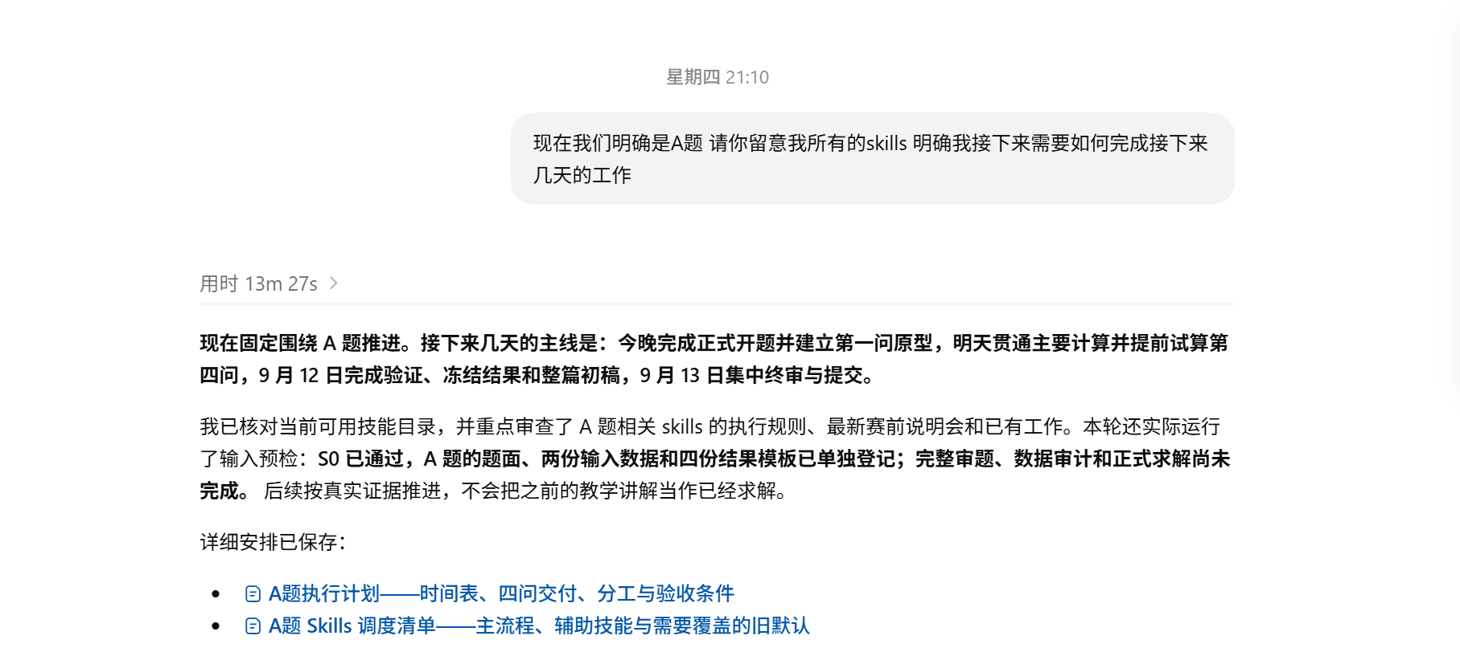

二、 分环节使用记录
论文环节 | 是否使用 | 工具及具体工作
赛题理解 | 已使用 | Codex 与 GPT6-Astra：梳理各问研究目标、已知条件、输入数据和输出要求；解释温度、干基含水率、物性参数及半径变化等量的含义和联系。
模型假设 | 待本队确认 | 请核实是否使用 AI 辅助提出或检查假设；如使用，填写工具、假设内容与队伍处理方式。
建模设计 | 待本队确认 | 请核实公式整理是否涉及模型设计、模型选择或推导建议；如涉及，填写 AI 的实际作用与本队完成的内容。
代码求解 | 已使用 | Deepseek Harness 与 Deepseek v4.1 flash：检查括号、引号、缩进、语句结构及函数调用；解释报错并梳理变量、参数与函数间的传递关系，辅助部分调试。
结果检验 | 已使用 | Codex 与 GPT6-Astra：检查数值结果与题设条件、模型方程和边界条件的对应关系；核对温度、含水率和干燥时间的单位、趋势与表达。
论文撰写 | 已使用 | Codex 与 GPT6-Astra：整理公式，梳理推导步骤，统一符号写法，检查公式衔接及其与变量说明的对应关系。
辅助工作 | 已使用 | Codex 与 GPT6-Astra：围绕药材干燥、热湿耦合传递及相关数值方法检索文献线索和理论资料。

三 典型交互记录

记录1 源代码语法检查或程序调试
请从对应用途的真实交互中选取一例并完整保留原文。截图中的姓名、学校、账号等身份信息按匿名要求处理，保留任务相关内容。
记录字段 | 填写内容
工具及环节 | 工具：Deepseek Harness 与 Deepseek v4.1 flash  环节：代码求解；实际日期与时间：待填写
具体任务及材料 | 待填写实际问题、输入文件或代码片段，以及本次交互需要解决的事项。
完整提示词 | 待粘贴真实提示词全文，或插入完整且清晰的截图。
AI回复全文 | 待粘贴真实 AI 回复全文，或插入完整且清晰的截图。内容较长可续页并标明位置。
队伍处理方式 | 待填写：采纳、修改后采纳、未采纳或仅作参考；说明具体修改及理由，并标明最终采用位置。
人工核验过程与结果 | 待填写实际采用的核验方法、核验内容和结论，并给出相应计算、运行、原文核对或其他记录的位置。
记录核对 | 核对状态：□ 已核对 □ 待核对  核对日期：待填写；记录编号或续页位置：待填写

三 典型交互记录续表

记录2 题意理解或参考文献检索
请从对应用途的真实交互中选取一例并完整保留原文。截图中的姓名、学校、账号等身份信息按匿名要求处理，保留任务相关内容。
记录字段 | 填写内容
工具及环节 | 工具：Codex 与 GPT6-Astra  环节：赛题理解或辅助工作；实际日期与时间：待填写
具体任务及材料 | 待填写实际问题、输入文件或代码片段，以及本次交互需要解决的事项。
完整提示词 | 待粘贴真实提示词全文，或插入完整且清晰的截图。
AI回复全文 | 待粘贴真实 AI 回复全文，或插入完整且清晰的截图。内容较长可续页并标明位置。
队伍处理方式 | 待填写：采纳、修改后采纳、未采纳或仅作参考；说明具体修改及理由，并标明最终采用位置。
人工核验过程与结果 | 待填写实际采用的核验方法、核验内容和结论，并给出相应计算、运行、原文核对或其他记录的位置。
记录核对 | 核对状态：□ 已核对 □ 待核对  核对日期：待填写；记录编号或续页位置：待填写

三 典型交互记录续表

记录3 建模结果检查或公式整理
请从对应用途的真实交互中选取一例并完整保留原文。截图中的姓名、学校、账号等身份信息按匿名要求处理，保留任务相关内容。
记录字段 | 填写内容
工具及环节 | 工具：Codex 与 GPT6-Astra  环节：结果检验或论文撰写；实际日期与时间：待填写
具体任务及材料 | 待填写实际问题、输入文件或代码片段，以及本次交互需要解决的事项。
完整提示词 | 待粘贴真实提示词全文，或插入完整且清晰的截图。
AI回复全文 | 待粘贴真实 AI 回复全文，或插入完整且清晰的截图。内容较长可续页并标明位置。
队伍处理方式 | 待填写：采纳、修改后采纳、未采纳或仅作参考；说明具体修改及理由，并标明最终采用位置。
人工核验过程与结果 | 待填写实际采用的核验方法、核验内容和结论，并给出相应计算、运行、原文核对或其他记录的位置。
记录核对 | 核对状态：□ 已核对 □ 待核对  核对日期：待填写；记录编号或续页位置：待填写

四 采纳修改及人工主导确认

采纳与修改记录
内容类别 | AI相关工作 | 队伍采纳及修改情况
建模思路 | 题意理解与文献线索；模型设计是否涉及 AI 建议待本队确认。 | 待填写采纳范围、调整内容及理由；未采纳亦须据实注明。
公式 | 整理推导步骤、统一符号、检查公式衔接及变量说明。 | 待填写修改前后内容及对应公式位置。
代码 | 源代码语法检查与部分程序调试。 | 待填写报错定位、实际修改位置及修改后核验记录。
分析内容 | 检查结果与题设及模型条件的对应关系，核对单位、趋势和表达。 | 待填写采纳意见、修订结果与依据，以及保留或未采纳的内容。

本队主导情况确认
由本队逐项核实并勾选。若仍需补充，填写实际情况；本表不预先代替本队作出确认。
核心环节 | 确认事项
模型创新与选型 | 模型方案的选择、适用性判断及创新内容由本队主导完成。
公式推导 | 关键公式及推导由本队理解、核查并主导完成。
代码逻辑 | 核心代码逻辑由本队掌握并完成必要人工审查；运行结果经本队核验。
核心论证 | 结论、解释及局限性由本队审查并主导完成。

真实性声明
供本队核实后确认：本队确认，本文件所填 AI 工具、版本、使用环节、交互记录和采纳修改情况与实际过程一致，所附提示词与 AI 回复为真实记录。本队已对采用的内容进行必要的人工核验，并对论文及支撑材料的真实性、准确性和完整性负责。
声明确认：□ 已确认 □ 待确认 确认日期：待填写

